INDICAÇÃO Nº / 2026

Indico redutor de velocidade (lombada) na Rua Eloy Alexandre Pereira (antiga Rua 2), na altura dos números 110 e 130, próximo à Praça do Sol, localizada no bairro Parque Pavan.

EXCELENTÍSSIMO SENHOR PRESIDENTE DA CÂMARA MUNICIPAL DE SUMARÉ,

Nos termos do art. 214 do Regimento Interno da Câmara Municipal de Sumaré, solicito a Vossa Excelência o envio desta Indicação ao Excelentíssimo Senhor Prefeito Municipal de Sumaré, para implantação de um redutor de velocidade (lombada) na Rua Eloy Alexandre Pereira (antiga Rua 2), na altura dos números 110 e 130, próximo à Praça do Sol, localizada no bairro Parque Pavan.
A presente solicitação se justifica pelo alto fluxo de veículos em velocidade incompatível com a via. O risco é agravado pela proximidade com a Praça do Sol. Este espaço atrai diariamente muitas crianças, idosos e pedestres.
Ressalta-se que instalação do redutor evitará novos acidentes e garantirá a integridade física dos moradores.

São essas as razões da presente INDICAÇÃO.

Aproveito a oportunidade para reiterar meus votos de elevada estima e consideração.

Sala das Sessões, 25 de Maio de 2.026
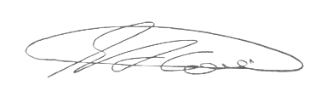

SEBASTIÃO ALVES CORREA
TIÃO CORREA – Vereador/PSDB

